TRƯỜNG THCS TÙNG THIỆN VƯƠNG
NỘI DUNG HỌC TRỰC TUYẾN - Tuần 29: 11/04/2022 đến 16/04/2022
Bộ môn: Tin học 6
CHỦ ĐỀ E: ỨNG DỤNG TIN HỌC SOẠN THẢO VĂN BẢN CƠ BẢN VÀ SƠ ĐỒ TƯ DUY
BÀI 6: SƠ ĐỒ TƯ DUY
A. NỘI DUNG TÌM HIỂU BÀI:
1. Khái niệm sơ đồ tư duy
- Một số sơ đồ tư duy vẽ tay:

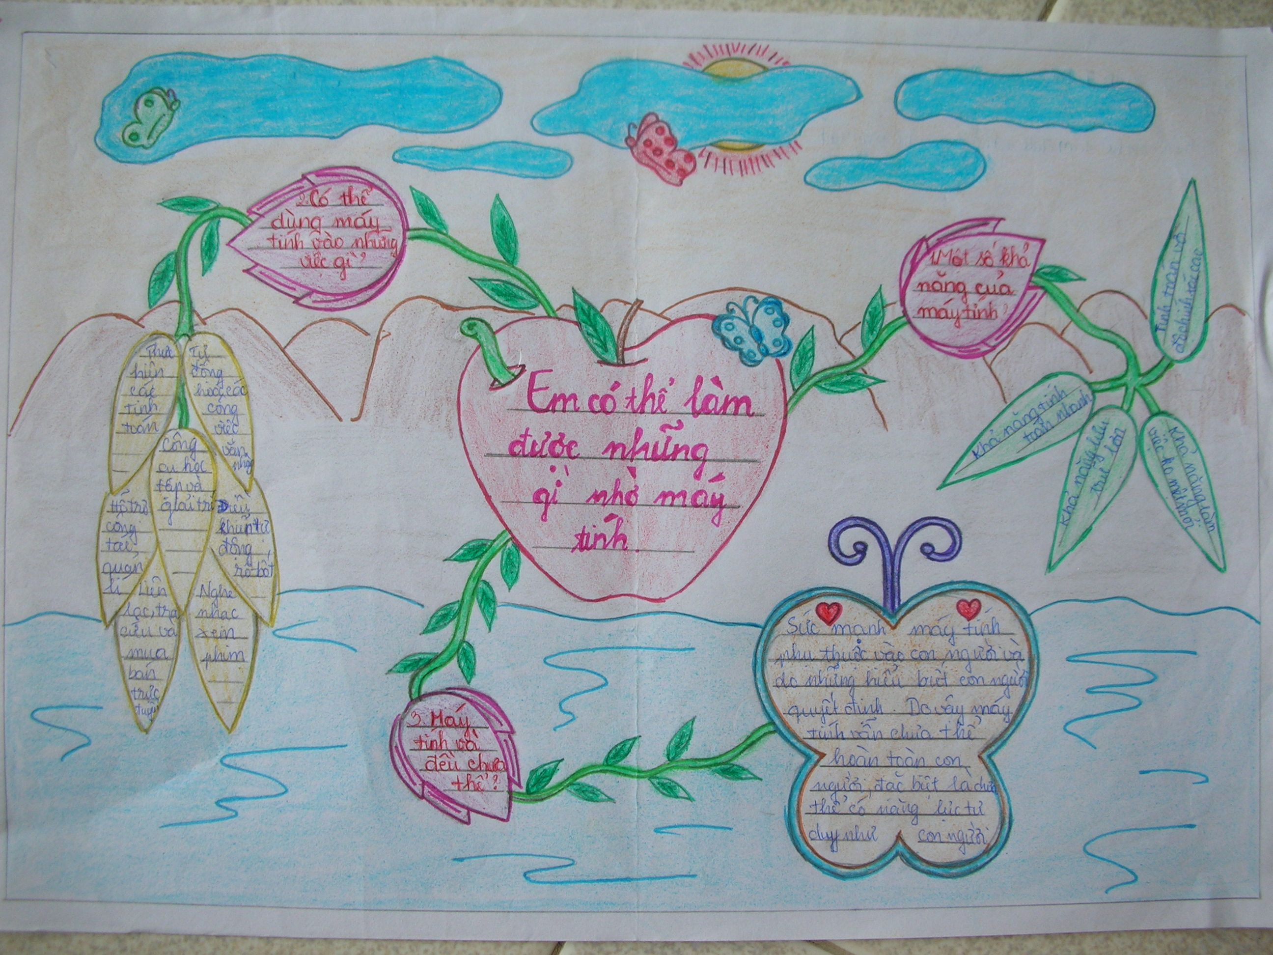

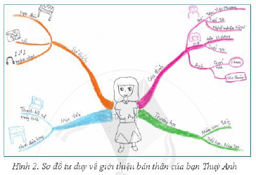
- Sơ đồ tư duy là sơ đồ giúp triển khai ý tưởng một cách ngắn gọn, trực quan.
- Sơ đồ tư duy giúp ghi lại tóm tắt, triển khai một ý tưởng trong quá trình suy nghĩ. Dùng sơ đồ ta có thể trình bày một chủ đề theo các thấy được các ý chính của chủ đề và cả các ý chi tiết đă triển khai.
- Các thành phần cơ bản của sơ đồ tư duy:
+ Tên của các chủ đề hoặc hình ảnh biểu thị một ý tưởng hay thông tin.
+ Các nhánh (đường nối).
2. Cách lập một sơ đồ tư duy đơn giản:
- Vẽ sơ đồ tư duy cần thực hiện 4 bước chính sau:
+ B1: Thể hiện chủ đề trung tâm
+ B2: Triển khai chi tiết cho đủ chủ đề trung tâm.
+ B3: Triển khai chi tiết cho các chủ đề chính.
+ B4: Bổ sung nhánh mới.
- Khi lập sơ đồ tư duy, các nhánh phải thể hiện mối liên quan hợp lí, viết ngắn gọn, chừa khoảng trống để có thể bổ sung.
- Nếu chủ đề trung tâm (kế hoạch hè) là chủ đề mẹ, thì chủ đề con là: Giúp bố mẹ, học mới, ôn tập và tham gia hoạt động.
- Nếu chủ đề Ôn tập là chủ đề con thì chủ đề mẹ của nó là kế hoạch hè.
- Nếu chủ đề ôn tập là chủ đề mẹ thì chủ đề con của nó là Tiếng anh, toán.
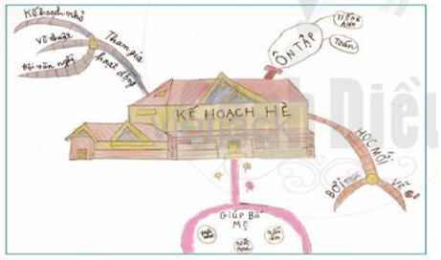

Bài tập:
Hướng dẫn: Sơ đồ tư duy về sự chuẩn bị cho chuyến đi tham quan
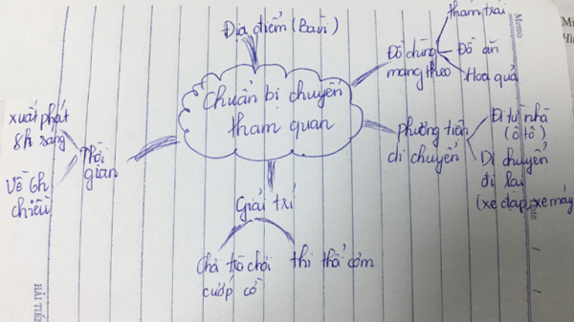
Từ ví dụ trên, em hãy tóm tắt các thành phần chủ yếu của một mạng máy tính bằng cách vẽ tay một sơ đồ tư duy.
DẶN DÒ (HS ghi dòng màu đỏ của phần dặn dò vào tập)
- Viết hết phần NỘI DUNG GHI BÀI VÀO TẬP
- HS tiếp tục ôn tập theo hướng dẫn trọng tâm trong đề cương để chuẩn bị cho kiểm tra giữa HKII tuần 28.
- HS đăng nhập vào K12onlkine để tham gia học và làm bài tập củng cố.
- Học sinh không tham gia học trực tuyến, không tham gia học trên K12online được thì làm phần CÂU HỎI CỦNG CỐ vào tập.
- Học sinh có khó khăn, thắc mắc cần hỗ trợ liên hệ với giáo viên bộ môn:

Họ tên GV | Zalo | Email | Lớp phụ trách
Cô Thảo | 0984960190 | thaotinttv@gmail.com | 6/5, 6/6, 6/7
Cô Diễm | 0987545417 | ndiem88@gmail.com | 6/1, 6/2, 6/3, 6/4, 6/8, 6/9

